На предприятии есть головная организация «Газпром газораспределение».
Есть филиалы-отдельные организации, у которых головная «Газпром газораспределение», например «Волжский филиал»
Заведены регистрации в налоговых органах, у которых Организация=филиал (Волжский филиал), у этой обособленной организации головная – Газпром газораспределение Волгоград, например, регистрация №3435.
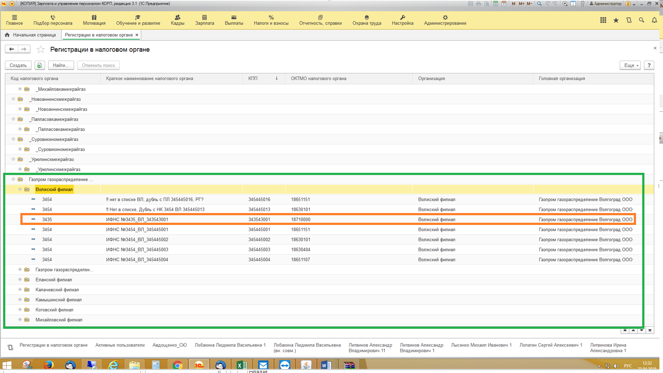

В головной организации Газпром газораспределение Волгоград есть обособленные подразделения, с отдельными рабочими местами в здании филиала (Волжского филиала), им назначена ИФНС № 3435. Механизм «территорий ЗУП 3.1» не используется.
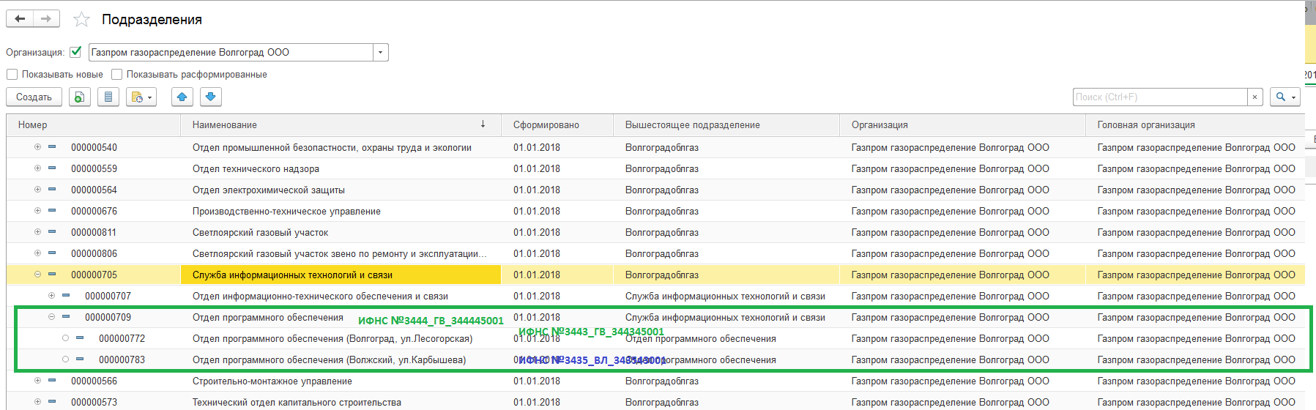

Сотрудник «Кондра..» принят на работу в Головную организацию «Газпром газораспределение Волгоград», в обособленное подразделение, у которого задана регистрация в налоговом органе 3435, с владельцем «Волжский филиал» у которого головная организация «Газпром газораспределение Волгоград».
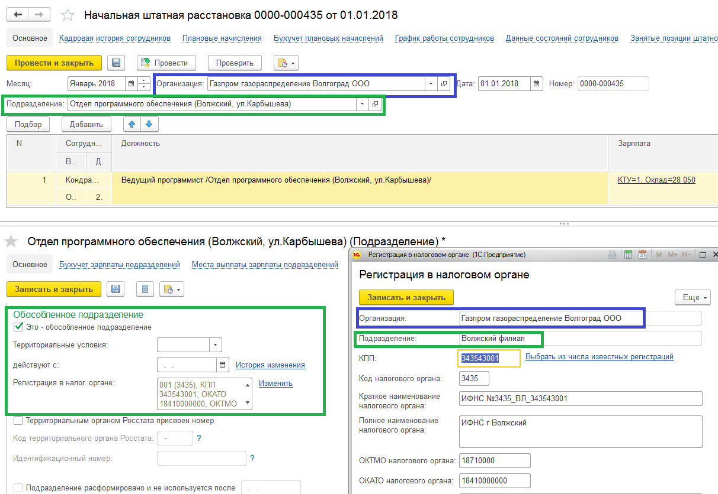

В отчете по регистрам НДФЛ сведения по ИФНС 3435 по данному сотруднику отображаются корректно.
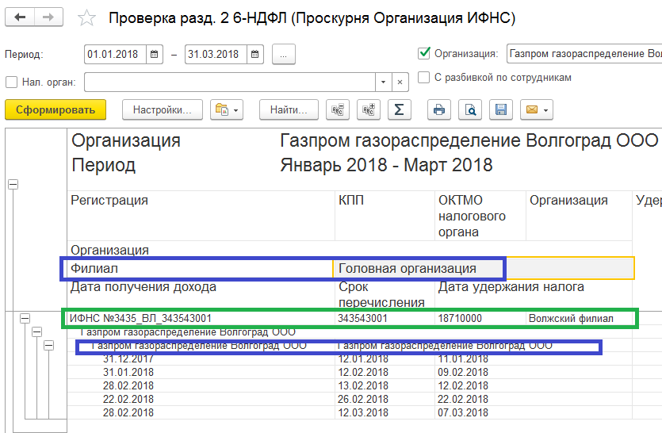
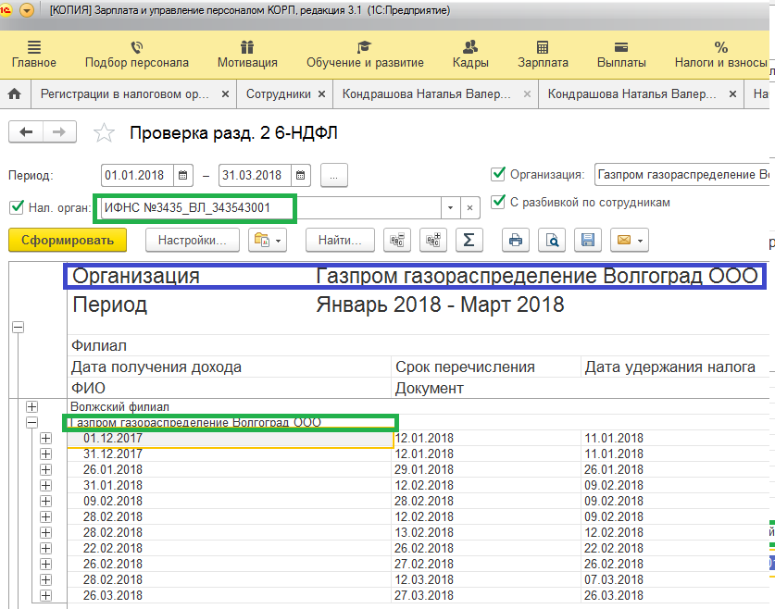
В ходе формирования отчета 6-НДФЛ через 1С-Отчетность при выборе организации «Головная организация» нет в списке ИФНС филиалов (ИФНС 3435)
В ходе формирования отчета 6-НДФЛ через 1С-Отчетность при выборе организации «Волжский филиал» есть в списке ИФНС филиалов (ИФНС 3435), но нет сотрудников, работающих в обособленных подразделениях Головной организации «Газпром газораспределение Волгоград» (например, «Кондра….»)
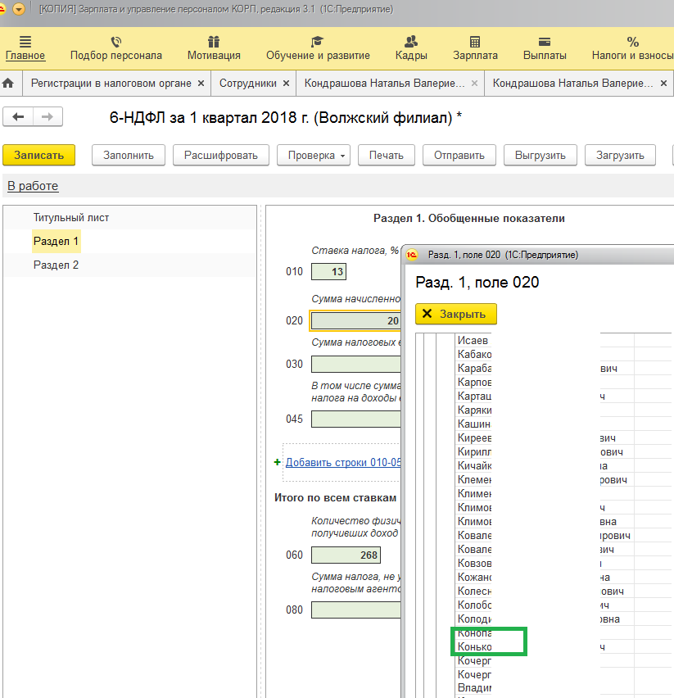
Примечание: ИФНС (Например 3435) филиала используется одновременно для сотрудников, принятых на работу в подразделения филиала (Волжский филиал), так и для сотрудников, принятых на работу в обособленные подразделения головной организации (Газпром газораспределение Волгоград)
Отчеты в ИФНС подаются расчетчиками организаций отдельно «Газпром газораспределение Волгоград», Волжский филиал, Клачевский филиал и т.д.

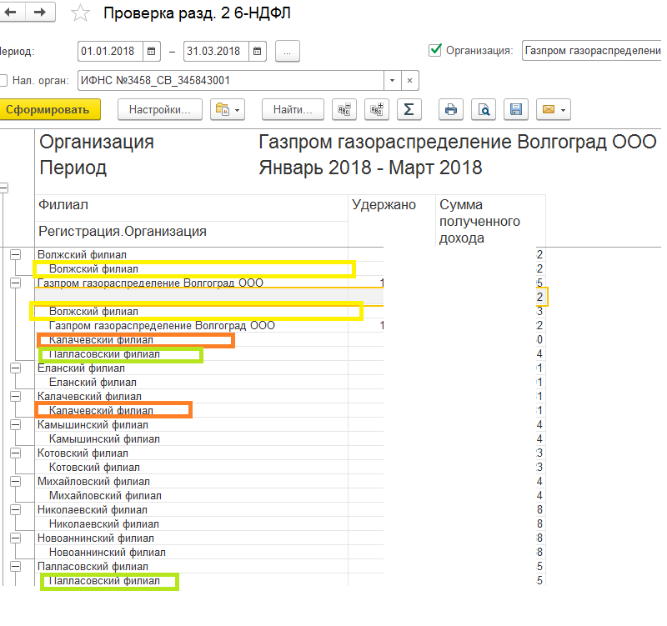
В редакции 3.1.4, в момент перехода с ЗУП 2.5 программа не позволяла создавать ИФНС с одинаковыми КПП. Сейчас мы завели дубликаты.
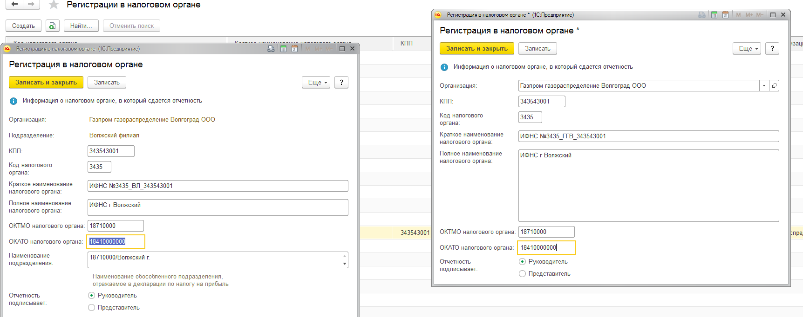
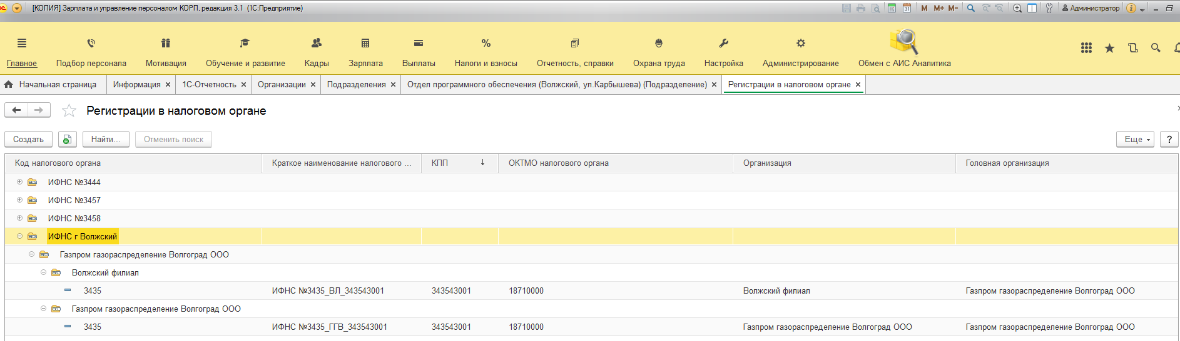

Правильно ли мы сделали? Какие нам сведения еще поправить, чтобы можно было выгружать отчетность по сотрудникам головной организации, с ИФНС филиала?

